УДК 621.357.7

ИЗНОСОСТОЙКОСТЬ ЭЛЕКТРОЛИТИЧЕСКОГО СПЛАВА
НИКЕЛЬ-БОР, ОСАЖДЕНОГО ИЗ ХЛОРИДНОГО ЭЛЕКТРОЛИТА

Балакай К.В., студентка; Арзуманова А.В., аспирантка;
Балакай В.И., зав. каф., проф., д.т.н.
(Южно-Российский государственный технический университет
(Новочеркасский политехнический институт), г. Новочеркасск, Россия)

Традиционный процесс хромирования позволяет получать твердые хромовые покрытия, обладающие хорошими физико-механическими свойствами, такими, как коррозионная стойкость, износостойкость, твердость и низкий коэффициент трения. Однако электролиты хромирования на основе солей шестивалентного хрома обладают серьезными недостатками. К ним относятся: очень низкая рассеивающая способность, высокая токсичность электролитов хромирования, крайне низкий выход по току при электроосаждении хромовых покрытий, снижение твердости при повышенных температурах. Стандартные электролиты хромирования на основе хромой кислоты относятся к числу наиболее опасных электролитов в современном производстве.
Замена их электролитами на основе трехвалентных солей хрома не является выходом из положения, так как эти электролиты также токсичны, а, кроме того, покрытия из разработанных на сегодняшний день электролитов не могут заменить покрытия из стандартных электролитов хромирования прежде всего там, где требуются функциональные свойства хромовых покрытий, их высокая износостойкость.
Хромсодержащие соединения относятся к соединениям, чрезвычайно опасным для человеческого организма. Обезвреживание их возможно лишь путем перевода в труднорастворимые соединения. Типового оборудования и методов для этого не предложено, поэтому каждое предприятие в данном случае поставлено в условия полной самостоятельности. Это, как правило, не улучшает экологическую обстановку в регионе. Технико-экономические расчеты показывают, что гораздо выгоднее не допускать попадание соединений хрома в сточные воды, чем выполнять сложную и требующую больших затрат энергии и средств очистки стоков.
В последнее время интенсивно разрабатываются технологии электролитического нанесения сплавов никеля с бором, индием, фосфором, способных заменить хромовые покрытия. Такие покрытия должны иметь низкий коэффициент трения, высокую износостойкость, достаточную защитную способность в различных условиях эксплуатации.
Электроосажденный сплав никель-бор упоминается в специальной литературе как перспективная замена хрома по крайней мере в некоторых областях их применения. Однако предложенные способы электроосаждения его имеют различные недостатки.
Износостойкость покрытий исследовали на торцевой машине трения. В качестве контртела была использована сталь марки Ст 45.
Износостойкость покрытий с одним и тем же содержанием бора в сплаве возрастает почти в 2 раза после термообработки при температуре 400 ^{о}С (рисунок 1). Дальнейшие испытания покрытий на износостойкость были проведены с учетом оптимальных режимов термообработки для сплавов различного состава.
Данные, приведенные на рисунке 1, показывают, что износостойкость покрытий определяется не только твердостью, но и другими факторами.
В работах [1, 2] показано, что износостойкость стали зависит как от качества мартенсита (пластичной составляющей), так и от качества карбидов (твердой составляющей). Причем качество мартенсита зависит главным образом от его химического состава, а качество карбидов – от химического состава и степени дисперсности.

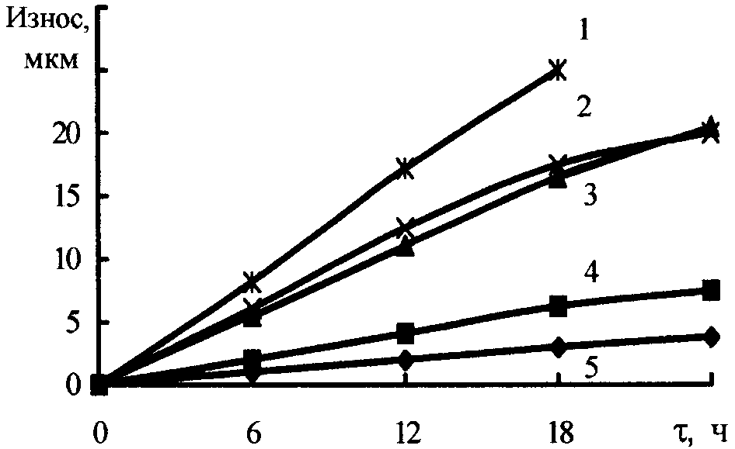
Рисунок 1 – Зависимость износа покрытий никель-бор и эталонных образцов в условиях граничного трения с чугуном при нагрузке 40 кг/см²: 1 – сталь Ст 45; 2 – сталь Ст 40х; 3 – никель-бор (2,8 % бора) без термообработки; 4 – никель-бор (2,8 % бора) после термообработки при температуре 400 ^{о}С в течение 1 ч, 5 – никель-бор (2,8 % бора) после термообработки при температуре 500 ^{о}С в течение 1 ч.

Сплавы никель-бор после термообработки можно рассматривать как композиционные эвтектические структуры, подобные легированным сталям, в которых твердая боридная фаза равномерно распределена среди фазы пластичного никеля. Как показывают результаты испытаний, износостойкость покрытий увеличивается с повышением содержания бора в сплаве, что связано с повышением твердой боридной составляющей. Для сплавов с низким содержанием бора (1 мас. %) это связано с образованием борида Ni₃B, для сплавов с высоким содержанием бора (4 – 5 мас. %) – Ni₂B. Таким образом, износостойкость покрытий сплавом никель-бор после термообработки значительно превышает эту величину для эталонных образцов из различных сталей. Для покрытия без термообработки величина износа примерно такого же порядка, что и для стали Ст 40х и несколько выше, чем для стали Ст 45.
В условиях абразивного износа большему изнашиванию подвергаются покрытия, содержащие меньшее количество бора в сплаве, т.е. которые по своему составу представляют собой смесь кристаллов никеля и борида Ni₃B. Можно полагать, что значительное количество боридной фазы при этом составе покрытия приводит к тому, что под действием абразивных частиц более интенсивному износу подвергается в первую очередь более пластичная составляющая – фаза никеля. Это облегчает протекание следующего этапа – выкрашивания хрупкого борида. С повышением удельных нагрузок интенсивность износа значительно повышается. Осадки с более высоким содержанием боридных фаз (3 – 5 мас. %) меньше подвергаются абразивному износу, как в области низких удельных нагрузок, так и высоких. При низких удельных нагрузках меньше подвержены износу покрытия с содержанием бора 5 мас. %. А с повышением нагрузок интенсивность их износа возрастает значительно быстрее, чем у покрытий с содержанием бора 2 мас. %. Это позволяет заключить, что в условиях абразивного износа при малых нагрузках интенсивность износа определяется количеством твердой фазы, и пластическая деформация матрицы играет меньшую роль.
Сравнительные испытания на износостойкость покрытий хромом и сплавом никель-бор в паре со сталью Ст. 45 показали, что коэффициент трения составляет 0,8 для покрытий хромом и 0,78 для покрытий сплавом.

Перечень ссылок

1. Сидорин И.Н., Долгова Н.А., Масков В.П. Исследование износостойких высоколегированых хромистых сталей // Известия вузов. Машиностроение. – 1969. – № 10. – С. 133 – 135.
2. Сидорин И.Н., Долгова Н.А. Износостойкость инструментальных сталей и ее зависимость от распределения легирующих элементов в мартенсите и карбидах // Известия вузов. Машиностроение. – 1970. – № 5. – С. 155 – 157.

